**TRABAJO PRÁCTICO Nº1º: INTRODUCCIÓN A JAVA**

**CHRISTIAN EMMANUEL OLIVERO**

**COMISION 10**

**REPOSITORIO GITHUB:** <https://github.com/CHRISTIAN2320/UTN-TUPAD-Programacion2/tree/main>

**1. VERIFICAR QUE TIENES INSTALADO JAVA JDK Y NETBEANS**

a. Confirma que tienes Java JDK instalado ejecutando el siguiente comando en la terminal:

java –versión

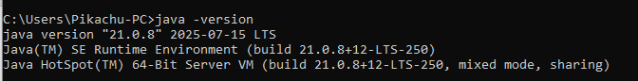

b. Abre NetBeans, crea un nuevo proyecto y configura el modo oscuro.

c. Toma una captura de pantalla del entorno configurado y agrégala a tu entrega.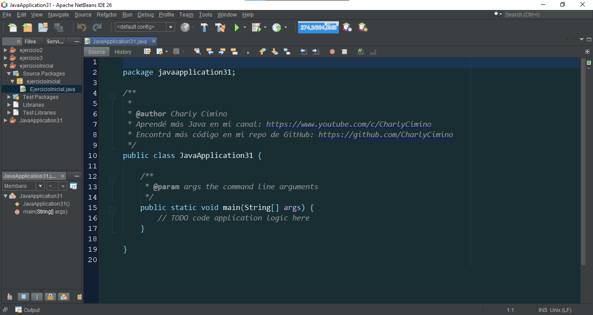

**2. ESCRIBIR Y EJECUTAR UN PROGRAMA BÁSICO EN JAVA.**

a. Creá una clase llamada HolaMundo.

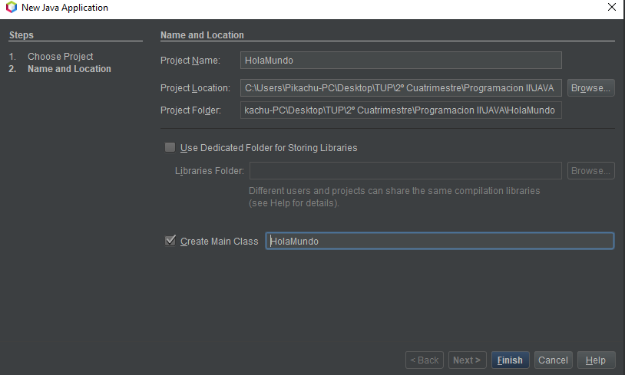

b. Escribe un programa que imprima el mensaje: ¡Hola, Java!

c. Ejecuta el programa en NetBeans y adjunta una captura del resultado en la consola.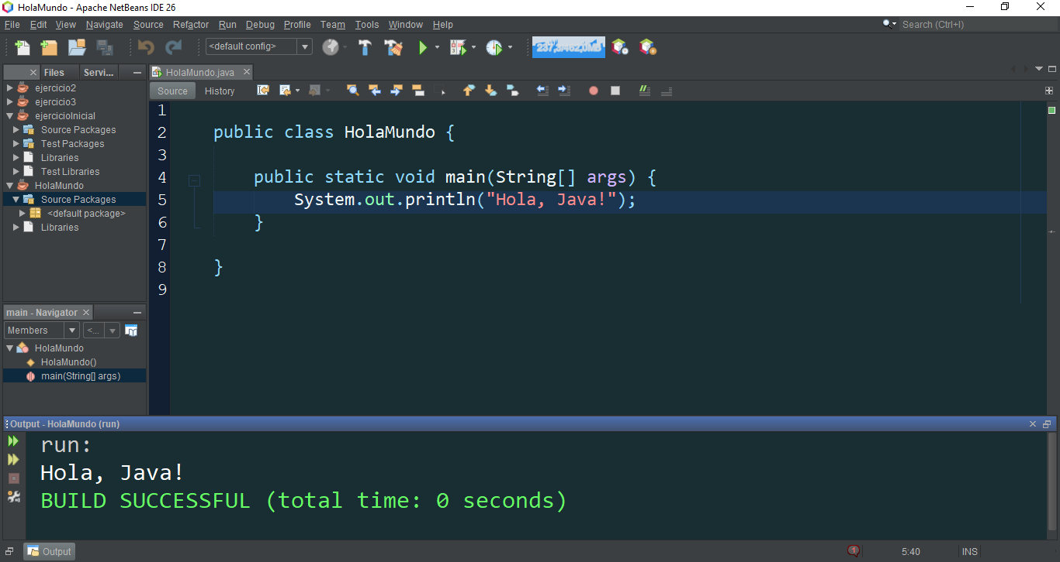

**3. CREA UN PROGRAMA QUE DECLARE LAS SIGUIENTES VARIABLES CON VALORES ASIGNADOS:**

a. String nombre

b. int edad

c. double altura

d. boolean estudiante

Imprime los valores en pantalla usando System.out.println().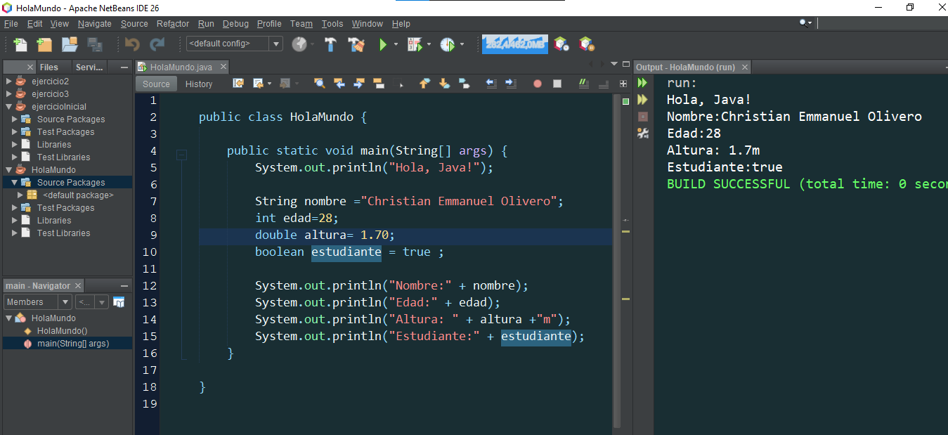

**4. ESCRIBE UN PROGRAMA QUE SOLICITE AL USUARIO INGRESAR SU NOMBRE Y EDAD, Y LUEGO LOS MUESTRE EN PANTALLA. USA SCANNER PARA CAPTURAR LOS DATOS.**

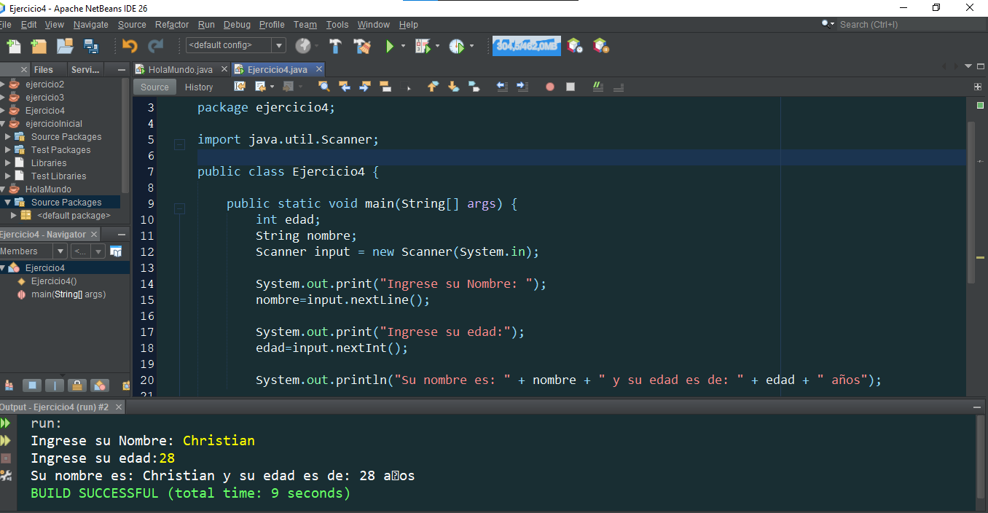

**5. ESCRIBE UN PROGRAMA QUE SOLICITE DOS NÚMEROS ENTEROS Y REALICE LAS SIGUIENTES**

**OPERACIONES:**

a. Suma

b. Resta

c. Multiplicación

d. División

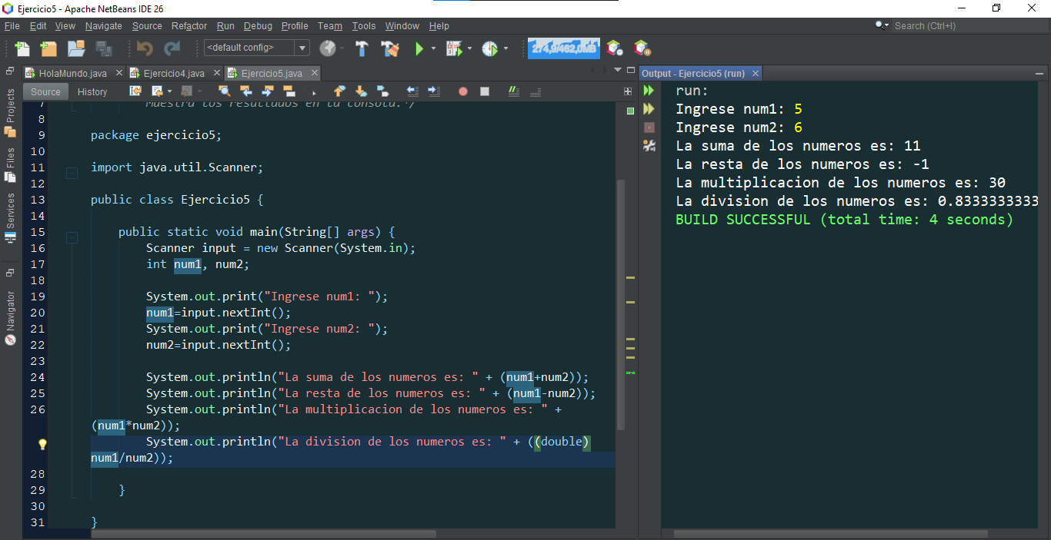Muestra los resultados en la consola.

**6. ESCRIBE UN PROGRAMA QUE MUESTRE EL SIGUIENTE MENSAJE EN CONSOLA:**

Nombre: Juan Pérez

Edad: 30 años

Dirección: "Calle Falsa 123"

Usa caracteres de escape (\n, \") en System.out.println()

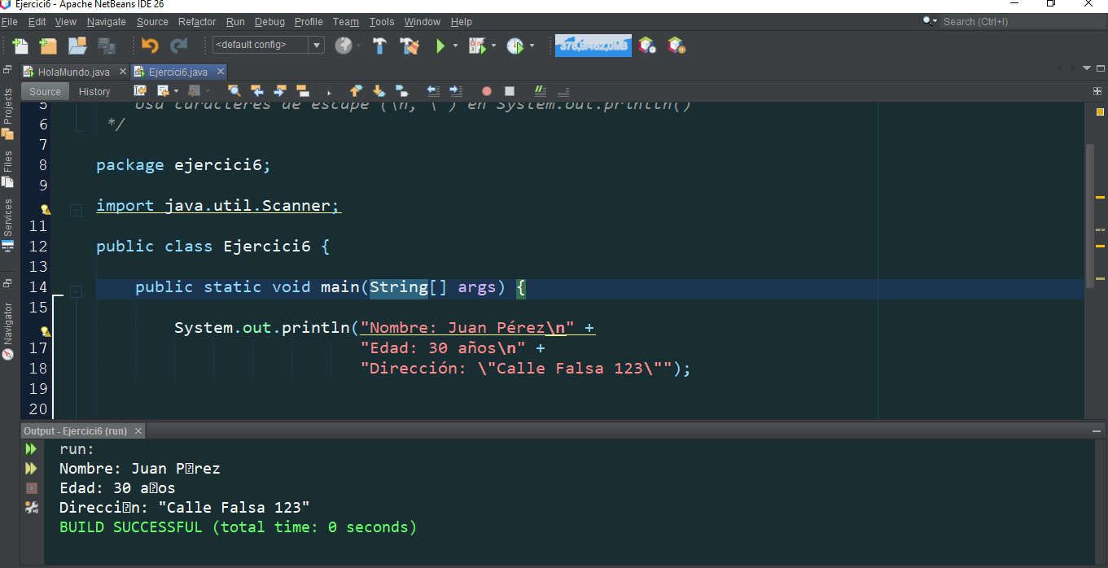

**7. ANALIZA EL SIGUIENTE CÓDIGO Y RESPONDE: ¿CUÁLES SON EXPRESIONES Y CUÁLES SON INSTRUCCIONES? EXPLICA LA DIFERENCIA EN UN BREVE PÁRRAFO.**

int x = 10; // Línea 1

x = x + 5; // Línea 2

System.out.println(x); // Línea 3

Son todas instrucciones, ya que una instrucción es una orden que el programa ejecuta como asignar una variable, realizar una operación y actualizar valor, imprimir un valor en pantalla, una expresión es solo una parte de código que contiene y /o produce valores por ejemplo x+5, pero como en la línea dos hay una asignación se transforma en instrucción

**8. MANEJAR CONVERSIONES DE TIPO Y DIVISIÓN EN JAVA.**

a. Escribe un programa que divida dos números enteros ingresados por el usuario.

b. Modifica el código para usar double en lugar de int y compara los resultados.

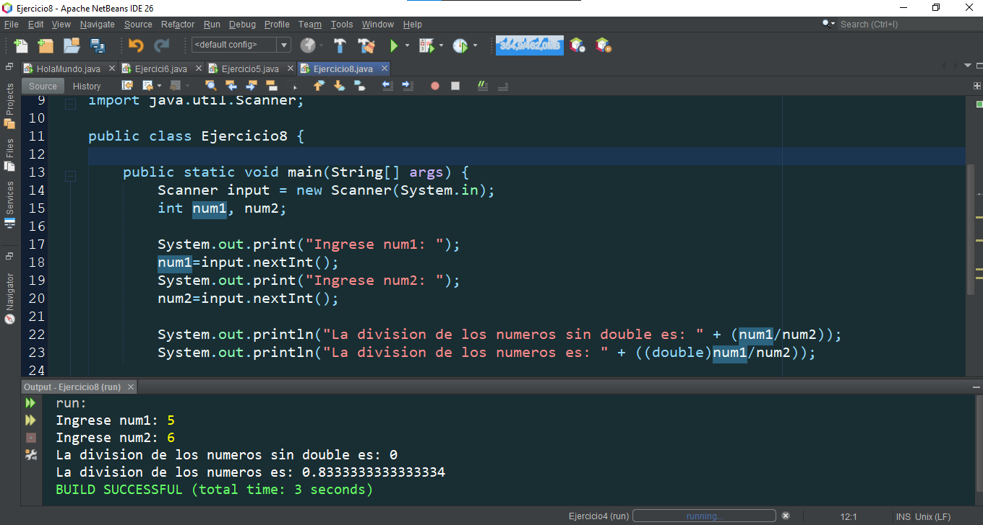

**9. CORRIGE EL SIGUIENTE CÓDIGO PARA QUE FUNCIONE CORRECTAMENTE. EXPLICA QUÉ ERROR TENÍA Y CÓMO LO SOLUCIONASTE.**

import java.util.Scanner;

public class ErrorEjemplo {

public static void main(String[] args) {

Scanner scanner = new Scanner(System.in);

System.out.print("Ingresa tu nombre: ");

String nombre = scanner.nextInt(); // ERROR

System.out.println("Hola, " + nombre);

}

}

Solución: cambiar scanner.nextInt(); por scanner.NextLine();

**10. COMPLETA LA TABLA DE PRUEBA DE ESCRITORIO PARA EL SIGUIENTE CÓDIGO. ¿CUÁL ES ELVALOR DE RESULTADO Y POR QUÉ?**

public class PruebaEscritorio {

public static void main(String[] args) {

int a = 5;

int b = 2;

int resultado = a / b;

System.out.println("Resultado: " + resultado);

}

}

|  |  |  |  |
| --- | --- | --- | --- |
| i | a | b | resultado |
| 1 | sin asignar | sin asignar | sin asignar |
| 2 | 5 | sin asignar | sin asignar |
| 3 | 5 | 2 | sin asignar |
| 4 | 5 | 2 | 2 |

El valor final es 2 porque la variable resultado está definida como un entero, trunca el numero con la parte entera de la división.